„EU peníze školám“

Projekt DIGIT – digitalizace výuky na ISŠTE Sokolov

reg.č. CZ.1.07/1.5.00/34.0496

III/2 Inovace a zkvalitnění výuky prostřednictvím ICT | VY_32_INOVACE_5_1_11
Název vzdělávacího materiálu | Výpočet uložení pera na hřídeli
Jméno autora | Ing. Kateřina Mizerová
Tematická oblast | Hřídele a uložení
Vzdělávací obor | 23-45-M/01 Dopravní prostředky
Předmět | Části strojů a mechanismy
Ročník | 2.
Rozvíjené klíčové kompetence | Znalost strojních součástí a aplikace základních fyzikálních výpočtů
Průřezové téma | Funkce hřídelů a jejich částí, výpočty, součásti uložené na hřídeli
Časový harmonogram | 1 vyučovací hodina
Použitá literatura a zdroje | Leinveber, J., Vávra, P.: Strojnické tabulky, Úvaly, ALBRA, 2008, ISBN 80-  -86490-74-2.
Pomůcky a prostředky | Dataprojektor, vizualizér
Anotace | Popis, funkce, druhy a použití hřídelů  a jejich částí. Základní výpočty hřídelů a jejich částí. Uložení hřídelů v sestavě a popis, funkce, druhy a základní výpočty součástí spojených s hřídelem k přenosu či umožnění otáčivého pohybu hřídele.
Způsob využití výukového materiálu ve výuce | Výklad, cvičení
Datum (období) vytvoření vzdělávacího materiálu | Říjen 2013

Tento výukový materiál je plně v souladu s Autorským zákonem (jsou zde dodržována všechna autorská práva). Autorem materiálu a všech jeho částí, není-li uvedeno jinak, je ing. Kateřina Mizerová.

Výklad

Výpočet uložení pera na hřídeli
Pero je velmi jednoduchá strojní součást, která samostatně neplní žádnou funkci. Vložením pera do drážek mezi hřídel a náboj může svými boky přenášet z jedné součásti na druhou potřebný krouticí moment. Aby však toto spojení splňovalo správnou funkci celého zařízení, je nutné navrhnout správné parametry jako je např. typ a rozměry pera. Velikosti a počet per na hřídeli je dána zatížením
a normou závisející na velikosti hřídele.
Pero je normalizovaná součást a konkrétní typ a velikost popisuje příslušné označení, např.:

PERO 12e7 x 10 x 80 ČSN 02 2562
  - označuje pero o šířce b = 12 mm s mezními úchylkami e7, výšce h = 10 mm a délce l = 80 mm. Podle čísla normy se jedná o pero těsné,
  - v označení je nutné zachovat správné pořadí rozměrů,
  - rozměry nelze volit libovolné, je nutné vybírat z příslušné řady velikostí,
  - udávaných ve strojnických tabulkách.

Název | Norma
Pero těsné | ČSN 02 2562
Pero výměnné s jedním šroubem | ČSN 02 2575
Pero výměnné se dvěma šrouby | ČSN 02 2570
Woodruffovo pero | ČSN 30 1385
Při navrhování rozměrů pera se většinou vychází z velikosti průměru již navrženého hřídele. V tabulkách jsou dány pro určité rozmezí průměru hřídele d velikosti šířky pera b a výšky h, z čehož vychází i příslušné velikosti hloubky drážky v hřídeli t
a v náboji t₁ doplněné tolerancemi. Aby se zohlednilo zaoblení součástí, je hloubka drážky v hřídeli a v náboji rozdílná.
Délka pera l je v tabulkách udaná pouze rozmezím hodnot, proto je nutné navrhnout a spočítat minimální potřebnou délku tak, aby nedošlo k deformacím součástí při maximálním zatížení. Pokud je délka pera omezená nedostačující délkou náboje, je možné použít pera 2.
Pro určení délky pera je nutné provést kontrolu na otlačení. Krouticí moment se přenáší boky pera a drážky. Spoj je tak namáhán na otlačení bočních ploch pera
a drážek hřídele a náboje. Předpokládá se, že se tlak rozloží na plochu pera v náboji i v hřídeli rovnoměrně. Protože je plocha mezi perem a nábojem menší než u hřídele, bude zde působit větší tlak a stačí spočítat otlačení pouze mezi bokem pera a náboje.
Tlak mezi boky pera a náboje je roven působící síle na příslušnou plochu a musí být menší než tlak dovolený.
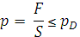
Sílu lze vyjádřit z rovnice pro krouticí moment, kde krouticí moment je síla působící v půlce drážky pro pero v náboji krát poloměr otáčení.
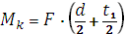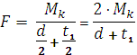
Plocha, na kterou působí tlak je obdélníková, o rozměrech délky pera a hloubky drážky v náboji.

Z toho po dosazení vyplývá vztah, kde vyjádříme délku l
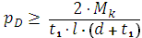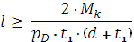
Cvičení
Zadání: Zapište označení výměnného pera pro průměr hřídele 60 mm, pro maximální krouticí moment M_{k} = 300 Nm pro dovolený tlak v materiálu p_{D} = 50 MPa.
- Vypočítejte obvodovou sílu F (ve správných jednotkách).
- Zkontrolujte pero na otlačení.
- Navrhněte délku, počet šroubů, číslo normy.
- Okótujte řezy hřídele a náboje. 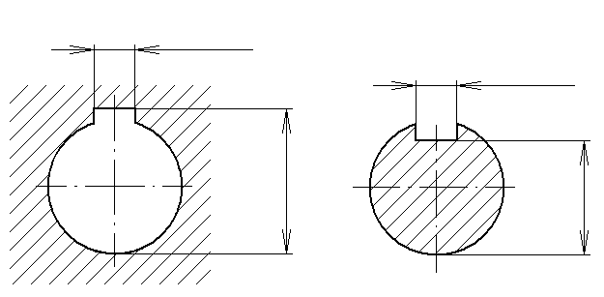
Vypracování:
Zadané veličiny:
d = 60 mm
M_{k} = 300 Nm = 3 · 10⁵ Nmm
p_{D} = 50 MPa

Veličiny z tabulek:
b = 18 mm
h = 11 mm
t₁ = 4,2 mm
t = 6,8 mm
- Výpočet síly:
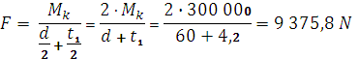
- Kontrola pera na otlačení:
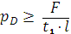
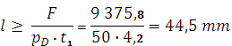
- Práce se strojnickými tabulkami:
Návrh délky: l ≥ 44,5 mm

Pro průměr hřídele d = 60 mm je minimální délka l = 50 mm
Počet šroubů:

Pro délku l = 50 mm odpovídá 1 šroub
Číslo normy:
Pro výměnné pero s jedním přídržným šroubem odpovídá norma ČSN 022575
Označení tohoto pera je:

PERO 18 x 11 x 50 ČSN 02 2575
- Okótování drážek v náboji a na hřídeli podle tabulek
d + t₁ = 60 + 4,2 = 64,2 mm
d – t = 60 – 6,8 = 53,2 mm
